**Министерство образования Российской Федерации**

**МОСКВОСКИЙ ГОСУДАРСТВЕННЫЙ ТЕХНИЧЕСКИЙ УНИВЕРСИТЕТ им. Н.Э.БАУМАНА**

Факультет: Информатика и системы управления (ИУ)  
Кафедра: Информационная безопасность (ИУ8)

**МЕТОДЫ ОПТИМИЗАЦИИ**

**Лабораторная работа №5 на тему:**   
«Матричные игры с ненулевой суммой. Смешанные стратегии».

Вариант – 1

**Преподаватель:**   
Коннова Н.С.

**Студент:**   
Александров А. Н.

**Группа:**   
ИУ8-34

Москва, 2020

**Цель работы:**

Изучить постановку антагонистической игры двух лиц в нормальной форме; получить навыки нахождения решения игры в смешанных стратегиях (стратегическую седловую точку) обоих игроков.

**Постановка задачи:**

Решить матричную игру в смешанных стратегиях за обоих игроков (строки матриц соответствуют стратегиям игрока *А*, столбцы – стратегиям игрока *B*):

$\left(\begin{matrix}1 & 11 & 12 & 11 \\ 7 & 5 & 7 & 7 \\ 16 & 6 & 13 & 2 \\ 9 & 9 & 16 & 13 \\ 17 & 18 & 15 & 7\end{matrix}\right)$

**Ход решения:**

Для решения задачи, воспользовался собственной программой, написанной на языке программирования **Python**(см. Приложение А):

За основу взята программа для решения лабораторной работы №2 «Двойственность в линейном программировании».

Добавлен файл ***strategic.py***, содержащий функции ***StrategyA*** и ***StrategyB****,* аргументами которых выступают конечные симплекс-таблицы, полученные в результате решения прямой и двойственной задач линейного программирования, к которым мы сводим матричную игру.

Итак, матрица стратегий имеет вид:

Таблица 1 Матрица стратегий игроков. Нахождение верхней и нижней цен игры.

|  |  |  |  |  |  |
| --- | --- | --- | --- | --- | --- |
| Стратегии | $b_{1}$ | $b_{2}$ | $b_{3}$ | $b_{4}$ | $α_{i}$ |
| $a_{1}$ | 1 | 11 | 12 | 11 | 1 |
| $a_{2}$ | 7 | 5 | 7 | 7 | 5 |
| $a_{3}$ | 16 | 6 | 13 | 2 | 2 |
| $a_{4}$ | 9 | 9 | 16 | 13 | 9 |
| $a_{5}$ | 17 | 18 | 15 | 7 | 7 |
| $β_{i}$ | 17 | 18 | 16 | 13 |  |

Цена игры: $9⩽V⩽13$

Найдём смешанные стратегии игрока *A.* Для этого составим систему уравнений:

$\left\{\begin{matrix}x_{1}+7x_{2}+16x_{3}+9x_{4}+17x_{5}⩾g \\ 11x_{1}+5x_{2}+6x_{3}+9x_{4}+18x_{5}⩾g \\ 12x_{1}+7x_{2}+13x_{3}+16x_{4}+15x_{5}⩾g \\ 11x_{1}+7x_{2}+2x_{3}+13x_{4}+7x_{5}⩾g \\ x_{1}+x_{2}+x_{3}+x_{4}+x_{5}=1\end{matrix}\right.$

где *g* — минимальный выигрыш.

Разделим систему на функцию *g*:

$\left\{\begin{matrix}u_{1}+7u_{2}+16u_{3}+9u_{4}+17u_{5}⩾1 \\ 11u_{1}+5u_{2}+6u_{3}+9u_{4}+18u_{5}⩾1 \\ 12u_{1}+7u_{2}+13u_{3}+16u_{4}+15u_{5}⩾1 \\ 11u_{1}+7u_{2}+2u_{3}+13u_{4}+7u_{5}⩾1 \\ u_{1}+u_{2}+u_{3}+u_{4}+u_{5}=1/g\end{matrix}\right.$

Сформулируем задачу для решения симплекс-методом:

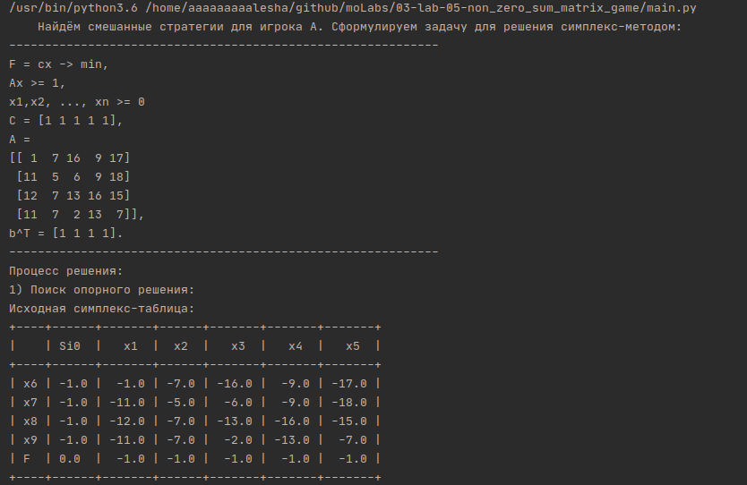  
Рисунок 1 Формулировка задачи ЛП. Начальная симплекс-таблица.

$\begin{aligned}W=u_{1}+u_{2}+u_{3}+u_{4}+u_{5}→min; \\ \left\{\begin{matrix}u_{1}+7u_{2}+16u_{3}+9u_{4}+17u_{5}⩾1 \\ 11u_{1}+5u_{2}+6u_{3}+9u_{4}+18u_{5}⩾1 \\ 12u_{1}+7u_{2}+13u_{3}+16u_{4}+15u_{5}⩾1 \\ 11u_{1}+7u_{2}+2u_{3}+13u_{4}+7u_{5}⩾1\end{matrix}\right. \\ u_{i} ⩾ 0, i = 1, 2, 3, 4, 5.\end{aligned}$

Находим оптимальное решение. Конечная симплекс таблица и найденное оптимальное решение:

Решение для смешанной стратегии игрока А:

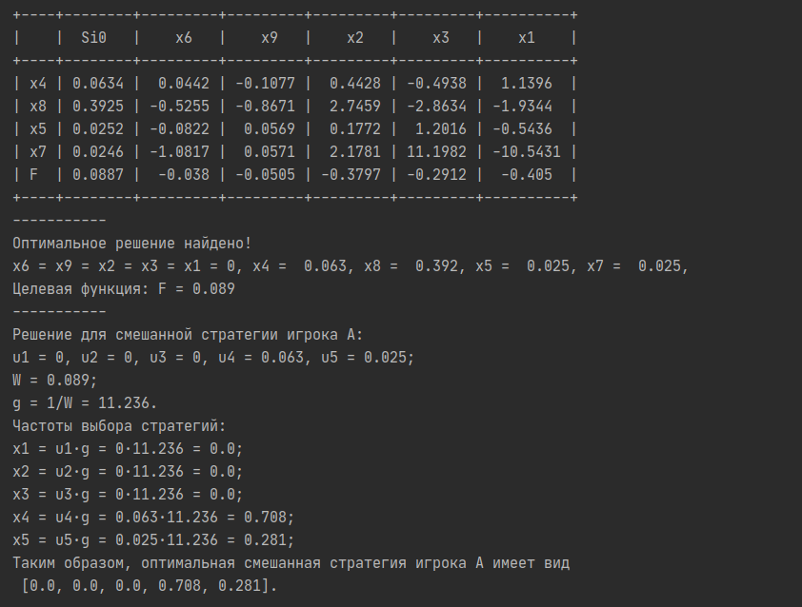  
Рисунок 2 Конечная симплекс-таблица. Оптимальное решение задачи ЛП.

$\begin{aligned}u_{1}=0, u_{2}=0, u_{3}=0, u_{4}=0.063, u_{5}=0.025; \\ W=0.089. \\ g=1/W=11.236\end{aligned}$

Цена игры: $9⩽11.236⩽13$– верно.

Оптимальные стратегии:

$\begin{aligned}x_{1}=u_{1}⋅g=0⋅11.236=0; \\ x_{2}=u_{2}⋅g=0⋅11.236=0; \\ x_{3}=u_{3}⋅g=0⋅11.236=0; \\ x_{4}=u_{4}⋅g=0.063⋅11.236=0.708; \\ x_{5}=u_{5}⋅g=0.025⋅11.236=0.281;\end{aligned}$

Таким образом, оптимальная смешанная стратегия игрока А имеет вид:

$\left(0, 0, 0, 0.708, 0.281\right).$

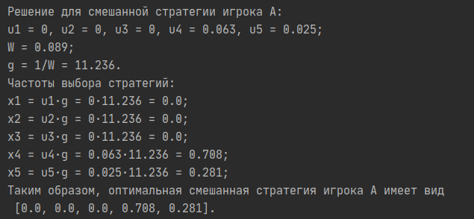  
Рисунок 3 Решение для смешанной стратегии игрока А.

Найдём смешанные стратегии игрока *B.* Для этого составим систему уравнений:

$\left\{\begin{matrix}y_{1}+11y_{2}+12y_{3}+11y_{4} ⩽ h \\ 7y_{1}+5y_{2}+7y_{3}+7y_{4} ⩽ h \\ 16y_{1}+6y_{2}+13y_{3}+2y_{4} ⩽ h \\ 9y_{1}+9y_{2}+16y_{3}+13y_{4} ⩽ h \\ 17y_{1}+18y_{2}+15y_{3}+7y_{4} ⩽ h \\ y_{1}+y_{2}+y_{3}+y_{4}=1\end{matrix}\right.$

где *h* — максимальный проигрыш игрока *B*.

Разделим систему на *h*:

$\left\{\begin{matrix}v_{1}+11v_{2}+12v_{3}+11v_{4} ⩽ 1 \\ 7v_{1}+5v_{2}+7v_{3}+7v_{4} ⩽ 1 \\ 16v_{1}+6v_{2}+13v_{3}+2v_{4} ⩽ 1 \\ 9v_{1}+9v_{2}+16v_{3}+13v_{4} ⩽ 1 \\ 17v_{1}+18v_{2}+15v_{3}+7v_{4} ⩽ 1 \\ v_{1}+v_{2}+v_{3}+v_{4}=1/h\end{matrix}\right.$

Сформулируем задачу для решения симплекс-методом:

$\begin{aligned}Z=v_{1}+v_{2}+v_{3}+v_{4}→max; \\ \left\{\begin{matrix}v_{1}+11v_{2}+12v_{3}+11v_{4} ⩽ 1 \\ 7v_{1}+5v_{2}+7v_{3}+7v_{4} ⩽ 1 \\ 16v_{1}+6v_{2}+13v_{3}+2v_{4} ⩽ 1 \\ 9v_{1}+9v_{2}+16v_{3}+13v_{4} ⩽ 1 \\ 17v_{1}+18v_{2}+15v_{3}+7v_{4} ⩽ 1\end{matrix}\right. \\ v_{i}⩾0, i=1, 2, 3, 3, 4.\end{aligned}$

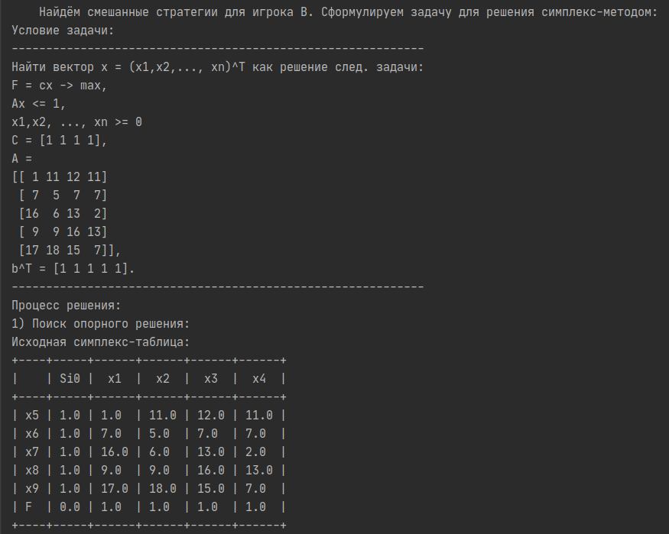  
Рисунок 4 Формулировка задачи ЛП для игрока B. Начальная симплекс-таблица.

Находим оптимальное решение. Конечная симплекс таблица и найденное оптимальное решение:

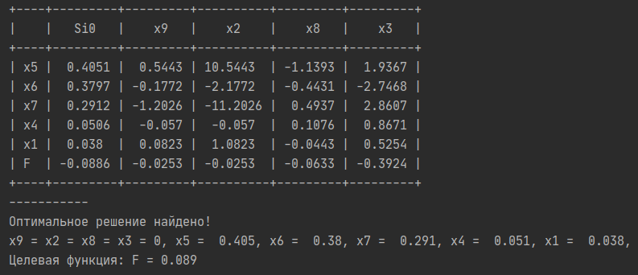  
Рисунок 5 Конечная симплекс-таблица. Оптимальное решение задачи ЛП для игрока B.

Решение для смешанной стратегии игрока *B*:

$\begin{aligned}v_{1}=0.038, v_{2}=0, v_{3}=0, v_{4}=0.051; \\ Z=0.089. \\ h=1/Z=11.236\end{aligned}$

Цена игры: $9⩽11.236⩽13$– верно

Частоты выбора стратегий:

$\begin{aligned}y_{1}=v_{1}⋅h=0.038⋅11.236=0.427; \\ y_{2}=v_{2}⋅h=0⋅11.236=0; \\ y_{3}=v_{3}⋅h=0⋅11.236=0; \\ y_{4}=v_{4}⋅h=0.051⋅11.236=0.573;\end{aligned}$

Таким образом, оптимальная смешанная стратегия игрока *B* имеет вид:

$\left(0.427, 0, 0, 0, 0.573\right).$

Для проверки сложим полученные вероятности и убедимся, что сумма равна единице (с учётом округления до трёх цифр после точки):

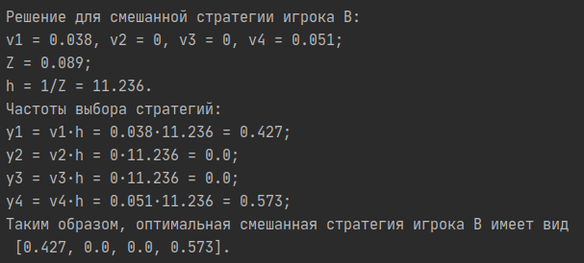  
Рисунок 6 Конечная симплекс-таблица. Оптимальное решение задачи ЛП.

$\sum_{i=1}^{5}{x_{i}} = 0 + 0 + 0 + 0.708 + 0.281≈1$

$\sum_{i=1}^{4}{y_{i}} = 0.427 + 0 + 0 + 0.573 ≈1$

**Вывод:**

В данной работе была изучена постановка антагонистической игры двух лиц в нормальной форме. Были получены навыки нахождения решения игры в смешанных стратегиях.

Проанализировав матрицу стратегий, проверил, что седловой точки нет, поэтому применил смешанные стратегии, приступил к нахождению стратегической седловой точки за обоих игроков.

Для решения задачи потребовалось немного модифицировать программу для лабораторной работы №2 «Двойственность в линейном программировании», так как прямоугольная игра с нулевой суммой и данной матрицей стратегий сводилась к прямой задаче ЛП для игрока *А*, и к двойственной задаче ЛП для игрока *B.*

По результатам видим, что полученная цена игры $1/W=1/Z=g=h=11.236$ лежит в найденном в начале диапазоне нижней и верхней цен игры: $9⩽V⩽13,$ что согласуется с теорией.

**Приложение А**

*Код программы*

***Файл «main.py»***

***# Copyright 2020 Alexey Alexandrov <sks2311211@yandex.ru>***

*"""*

*Лабораторная работа № 5*

*Матричные игры с нулевой суммой. Смешанные стратегии.*

*Цель работы: изучить постановку антагонстической игры двух лиц в нормальной форме;*

*получить навыки нахождения решения игры в смешанных стратегиях (стратегическую седловую точку) за обоих игроков.*

*Вариант 1.*

*"""*

import dual_problem

from simplex import Simplex

import strategic

if __name__ == **'__main__'**:

print(**"**\t**Найдём смешанные стратегии для игрока А. Сформулируем задачу для решения симплекс-методом:"**)

dual_p = dual_problem.DualProblem(**"input_data.json"**)

*# Находим опорное решение.*

dual_p.reference_solution()

*# Находим оптимальное решение.*

dual_p.optimal_solution()

*#*

print(strategic.StrategyA(dual_p.simplex_table_))

print(**"**\t**Найдём смешанные стратегии для игрока B. Сформулируем задачу для решения симплекс-методом:"**)

problem = Simplex(**"input_data.json"**)

print(problem)

*# Находим опорное решение.*

problem.reference_solution()

*# Находим оптимальное решение.*

problem.optimal_solution()

print(strategic.StrategyB(problem.simplex_table_))

***Файл «simplex.py»***

***# Copyright 2020 Alexey Alexandrov <sks2311211@yandex.ru>***

from simplex_table import *

import json

class Simplex:

*"""*

*Класс для решения задачи ЛП симплекс-методом.*

*"""*

def __init__(self, path_to_file):

*"""*

*Переопределённый метод __init__. Регистрирует входные данные из JSON-файла.*

*Определяем условие задачи.*

*:param path_to_file: путь до JSON-файла с входными данными.*

*"""*

*# Парсим JSON-файл с входными данными*

with open(path_to_file, **"r"**) as read_file:

json_data = json.load(read_file)

self.obj_func_coffs_ = np.array(json_data[**"obj_func_coffs"**]) *# вектор-строка с - коэффициенты ЦФ*

self.constraint_system_lhs_ = np.array(json_data[**"constraint_system_lhs"**]) *# матрица ограничений А*

self.constraint_system_rhs_ = np.array(json_data[**"constraint_system_rhs"**]) *# вектор-столбец ограничений b*

self.func_direction_ = json_data[**"func_direction"**] *# направление задачи (min или max)*

if len(self.constraint_system_rhs_) != self.constraint_system_rhs_.shape[0]:

raise SimplexException(

**"Ошибка при вводе данных. Число строк в матрице и столбце ограничений не совпадает."**)

*# Если задача на max, то меняем знаки ЦФ и направление задачи (в конце возьмем решение со знаком минус и*

*# получим искомое).*

if self.func_direction_ == **"max"**:

self.obj_func_coffs_ *= -1

*# Инициализация симплекс-таблицы.*

self.simplex_table_ = SimplexTable(self.obj_func_coffs_, self.constraint_system_lhs_,

self.constraint_system_rhs_)

def __str__(self):

*"""*

*Переопренный метод __str__ для условия задачи.*

*:return: Строка с выводом условия задачи.*

*"""*

output = **"""Условие задачи:**

**------------------------------------------------------------**

**Найти вектор x = (x1,x2,..., xn)^T как решение след. задачи:"""**

output += **f"**\n**F = cx ->** {self.func_direction_}**,"**

output += **"**\n**Ax <= 1,**\n**x1,x2, ..., xn >= 0"**

output += **f"**\n**C =** {-self.obj_func_coffs_}**,"**

output += **f"**\n**A =**\n{self.constraint_system_lhs_}**,"**

output += **f"**\n**b^T =** {self.constraint_system_rhs_}**."**

output += **"**\n**------------------------------------------------------------"**

return output

*# Этап 1. Поиск опорного решения.*

def reference_solution(self):

*"""*

*Метод производит отыскание опорного решения.*

*"""*

print(**"Процесс решения:**\n**1) Поиск опорного решения:"**)

print(**"Исходная симплекс-таблица:"**, self.simplex_table_, sep=**"**\n**"**)

while not self.simplex_table_.is_find_ref_solution():

self.simplex_table_.search_ref_solution()

print(**"-----------"**)

print(**"Опорное решение найдено!"**)

self.output_solution()

print(**"-----------"**)

*# Этап 2. Поиск оптимального решения.*

def optimal_solution(self):

*"""*

*Метод производит отыскание оптимального решения.*

*"""*

print(**"2) Поиск оптимального решения:"**)

while not self.simplex_table_.is_find_opt_solution():

self.simplex_table_.optimize_ref_solution()

*# Если задача на max, то в начале свели задачу к поиску min, а теперь*

*# возьмём это решение со знаком минус и получим ответ для мак.*

if self.func_direction_ == **"max"**:

self.simplex_table_.main_table_[self.simplex_table_.main_table_.shape[0] - 1][0] *= -1

print(**"-----------"**)

print(**"Оптимальное решение найдено!"**)

self.output_solution()

print(**"-----------"**)

def output_solution(self):

*"""*

*Метод выводит текущее решение, используется для вывода опорного и оптимального решений.*

*"""*

fict_vars = self.simplex_table_.top_row_[2:]

last_row_ind = self.simplex_table_.main_table_.shape[0] - 1

for var in fict_vars:

print(var, **"= "**, end=**""**)

print(0, end=**", "**)

for i in range(last_row_ind):

print(self.simplex_table_.left_column_[i], **"= "**, round(self.simplex_table_.main_table_[i][0], 3), end=**", "**)

print(**"**\n**Целевая функция: F ="**, round(self.simplex_table_.main_table_[last_row_ind][0], 3))

***Файл «simplex_table.py»***

***# Copyright 2020 Alexey Alexandrov <sks2311211@yandex.ru>***

import numpy as np

import warnings

from prettytable import PrettyTable

ROUND_CONST = 4

class SimplexException(Exception):

*"""Пользовательское исключение для решения задач симплекс-методом."""*

def __init__(self, text):

self.txt = text

class SimplexTable:

*"""*

*Класс симплекс-таблицы.*

*"""*

def __init__(self, obj_func_coffs, constraint_system_lhs, constraint_system_rhs):

*"""*

*Переопределённый метод __init__ для создания экземпляра класса SimplexTable.*

*:param obj_func_coffs: коэффициенты ЦФ.*

*:param constraint_system_lhs: левая часть системы ограничений.*

*:param constraint_system_rhs: правая часть системы ограничений.*

*"""*

var_count = len(obj_func_coffs)

constraint_count = constraint_system_lhs.shape[0]

*# Заполнение верхнего хедера.*

self.top_row_ = [**" "**, **"Si0"**]

for i in range(var_count):

self.top_row_.append(**"x"** + str(i + 1))

*# Заполнение левого хедера.*

self.left_column_ = []

ind = var_count

for i in range(constraint_count):

ind += 1

self.left_column_.append(**"x"** + str(ind))

self.left_column_.append(**"F "**)

self.main_table_ = np.zeros((constraint_count + 1, var_count + 1))

*# Заполняем столбец Si0.*

for i in range(constraint_count):

self.main_table_[i][0] = round(constraint_system_rhs[i], ROUND_CONST)

*# Заполняем строку F.*

for j in range(var_count):

self.main_table_[constraint_count][j + 1] = -round(obj_func_coffs[j], ROUND_CONST)

*# Заполняем А.*

for i in range(constraint_count):

for j in range(var_count):

self.main_table_[i][j + 1] = round(constraint_system_lhs[i][j], ROUND_CONST)

def __str__(self):

*"""*

*Переопренный метод __str__ для симплекс-таблицы.*

*:return: Строка с выводом симплекс-таблицы.*

*"""*

table = PrettyTable()

table.field_names = self.top_row_

for i in range(self.main_table_.shape[0]):

row = [self.left_column_[i]] + list(self.main_table_[i])

table.add_row(row)

return table.__str__()

def is_find_ref_solution(self):

*"""*

*Функция проверяет, найдено ли опорное решение по свободным в симплекс-таблице.*

*:return: True - опорное решение уже найдено. False - полученное решение пока не является опорным.*

*"""*

*# Проверяем все, кроме коэффициента ЦФ*

for i in range(self.main_table_.shape[0] - 1):

if self.main_table_[i][0] < 0:

return False

return True

def search_ref_solution(self):

*"""*

*Функция производит одну итерацию поиска опорного решения.*

*"""*

res_row = None

for i in range(self.main_table_.shape[0] - 1):

if self.main_table_[i][0] < 0:

res_row = i

break

*# Если найден отрицательный элемент в столбце свободных членов, то ищем первый отрицательный в строке с ней.*

res_col = None

if res_row is not None:

for j in range(1, self.main_table_.shape[1]):

if self.main_table_[res_row, j] < 0:

res_col = j

break

*# Если найден разрешающий столбец, то находим в нём разрешающий элемент.*

res_element = None

if res_col is not None:

*# Ищем минимальное положительное отношение Si0 / x[res_col]*

minimum = None

ind = -1

for i in range(self.main_table_.shape[0] - 1):

*# Ищем минимальное отношение -- разрешающую строку.*

curr = self.main_table_[i][res_col]

s_i0 = self.main_table_[i][0]

if curr == 0:

continue

elif (s_i0 / curr) > 0 and (minimum is None or (s_i0 / curr) < minimum):

minimum = (s_i0 / curr)

ind = i

if minimum is None:

raise SimplexException(**"Решения не существует! При нахождении опорного решения не нашлось минимального "**

**"положительного отношения."**)

else:

res_row = ind

*# Разрешающий элемент найден.*

res_element = self.main_table_[res_row][res_col]

print(**"Разрешающая строка: {}"**.format(self.left_column_[res_row]))

print(**"Разрешающий столбец: {}"**.format(self.top_row_[res_col + 1]))

*# Пересчёт симплекс-таблицы.*

self.recalc_table(res_row, res_col, res_element)

else:

raise SimplexException(**"Задача не имеет допустимых решений! При нахождении опорного решения не нашлось "**

**"отрицательного элемента в строке с отрицательным свободным членом."**)

def is_find_opt_solution(self):

*"""*

*Функция проверяет, найдено ли оптимальное решение по коэффициентам ЦФ в симплекс-таблице.*

*:return: True - оптимальное решение уже найдено. False - полученное решение пока не оптимально.*

*"""*

for i in range(1, self.main_table_.shape[1]):

if self.main_table_[self.main_table_.shape[0] - 1][i] > 0:

return False

*# Если положительных не нашлось, то оптимальное решение уже найдено.*

return True

def optimize_ref_solution(self):

*"""*

*Функция производит одну итерацию поиска оптимального решения на основе*

*уже полученного опорного решения.*

*"""*

res_col = None

ind_f = self.main_table_.shape[0] - 1

*# В строке F ищем первый положительный.*

for j in range(1, self.main_table_.shape[1]):

curr = self.main_table_[ind_f][j]

if curr > 0:

res_col = j

break

minimum = None

res_row = None

*# Идём по всем, кроме ЦФ ищём минимальное отношение.*

for i in range(self.main_table_.shape[0] - 1):

*# Ищем минимальное отношение -- разрешающую строку.*

curr = self.main_table_[i][res_col]

s_i0 = self.main_table_[i][0]

if curr < 0:

continue

elif (s_i0 / curr) >= 0 and (minimum is None or (s_i0 / curr) < minimum):

minimum = (s_i0 / curr)

res_row = i

if res_row is None:

raise SimplexException(**"Функция не ограничена! Оптимального решения не существует."**)

else:

*# Разрешающий элемент найден.*

res_element = self.main_table_[res_row][res_col]

print(**"Разрешающая строка: {}"**.format(self.left_column_[res_row]))

print(**"Разрешающий столбец: {}"**.format(self.top_row_[res_col + 1]))

*# Пересчёт симплекс-таблицы.*

self.recalc_table(res_row, res_col, res_element)

def recalc_table(self, res_row, res_col, res_element):

*"""*

*Функция по заданным разрешающим строке, столбцу и элекменту производит перерасчёт*

*симплекс-таблицы методом жордановых искоючений.*

*:param res_row: индекс разрешающей строки*

*:param res_col: индекс разрешающего столбца*

*:param res_element: разрешающий элемент*

*"""*

recalced_table = np.zeros((self.main_table_.shape[0], self.main_table_.shape[1]))

*# Пересчёт разрешающего элемента.*

recalced_table[res_row][res_col] = round(1 / res_element, ROUND_CONST)

*# Пересчёт разрешающей строки.*

for j in range(self.main_table_.shape[1]):

if j != res_col:

recalced_table[res_row][j] = round(self.main_table_[res_row][j] / res_element, ROUND_CONST)

*# Пересчёт разрешающего столбца.*

for i in range(self.main_table_.shape[0]):

if i != res_row:

recalced_table[i][res_col] = -round((self.main_table_[i][res_col] / res_element), ROUND_CONST)

*# Пересчёт оставшейся части таблицы.*

for i in range(self.main_table_.shape[0]):

for j in range(self.main_table_.shape[1]):

if (i != res_row) and (j != res_col):

recalced_table[i][j] = round(self.main_table_[i][j] - (

(self.main_table_[i][res_col] * self.main_table_[res_row][j]) / res_element), ROUND_CONST)

self.main_table_ = recalced_table

self.swap_headers(res_row, res_col)

print(self.__str__())

def swap_headers(self, res_row, res_col):

*"""*

*Функция меняет меняет переменные в строке и столбце местами.*

*:param res_row: разрешающая строка*

*:param res_col: разрешающий столбец*

*"""*

temp = self.top_row_[res_col + 1]

self.top_row_[res_col + 1] = self.left_column_[res_row]

self.left_column_[res_row] = temp

***Файл «dual_problem.py»***

***# Copyright 2020 Alexey Alexandrov <sks2311211@yandex.ru>***

from simplex import *

class DualProblem(Simplex):

*"""*

*Класс унаследован от Simplex и нужен для переформулирования задачи из ПЗ в ДЗ.*

*"""*

def __init__(self, path_to_file):

*"""*

*Переопределённый метод __init__. Регистрирует входные данные из JSON-файла.*

*Определяем условие двойственной задачи.*

*:param path_to_file: путь до JSON-файла с входными данными.*

*"""*

*# Парсим JSON-файл с входными данными*

with open(path_to_file, **"r"**) as read_file:

json_data = json.load(read_file)

*# Коэффициенты при ЦФ в ДЗ равны свободным членам ограничений в ПЗ.*

self.obj_func_coffs_ = np.array(json_data[**"constraint_system_rhs"**])

*# Свободные члены ограничений в ДЗ равны коэффициентам при ЦФ в ПЗ.*

self.constraint_system_lhs_ = np.array(

json_data[**"constraint_system_lhs"**]).transpose()

*# Коэффициенты любого ограничения ДЗ равны коэффициентам при одной переменной из всех ограничений ПЗ.*

self.constraint_system_rhs_ = np.array(json_data[**"obj_func_coffs"**])

*# Минимизация ЦФ в ПЗ соответвстует максимизации ЦФ в ДЗ.*

self.func_direction_ = **"max"** if json_data[

**"func_direction"**] == **"min"** else **"min"**

print(self.__str__())

*# Ограничения вида (<=) ПЗ переходят в ограничения вида (>=) ДЗ.*

self.constraint_system_lhs_ *= -1

self.constraint_system_rhs_ *= -1

if len(self.constraint_system_rhs_) != self.constraint_system_rhs_.shape[0]:

raise Exception(**"Ошибка при вводе данных. Число строк в матрице и столбце ограничений не совпадает."**)

if len(self.constraint_system_rhs_) > len(self.obj_func_coffs_):

raise Exception(**"СЛАУ несовместна! Число уравнений больше числа переменных."**)

*# Если задача на max, то меняем знаки ЦФ и направление задачи (в конце возьмем решение со знаком минус и*

*# получим искомое).*

if self.func_direction_ == **"max"**:

self.obj_func_coffs_ *= -1

*# Инициализация симплекс-таблицы.*

self.simplex_table_ = SimplexTable(self.obj_func_coffs_, self.constraint_system_lhs_,

self.constraint_system_rhs_)

def __str__(self):

*"""*

*Переопренный метод __str__ для условия двойственной задачи.*

*:return: Строка с выводом условия двойственной задачи.*

*"""*

output = **"""------------------------------------------------------------"""**

output += **f"**\n**F = cx ->** {self.func_direction_}**,"**

output += **"**\n**Ax >= 1,**\n**x1,x2, ..., xn >= 0"**

if self.func_direction_ == **"max"**:

output += **f"**\n**C =** {-self.obj_func_coffs_}**,"**

else:

output += **f"**\n**C =** {self.obj_func_coffs_}**,"**

output += **f"**\n**A =**\n{self.constraint_system_lhs_}**,"**

output += **f"**\n**b^T =** {self.constraint_system_rhs_}**."**

output += **"**\n**------------------------------------------------------------"**

return output

***Файл «strategic.py»***

***# Copyright 2020 Alexey Alexandrov <sks2311211@yandex.ru>***

from simplex_table import SimplexTable

ROUND_CONST = 3

def StrategyA(simplex_table: SimplexTable):

*"""*

*Решение для смешанной стратегии игрока А.*

*:param simplex_table: конечная симплекс таблица.*

*:return: консольный вывод.*

*"""*

d = {**"x1"**: 0, **"x2"**: 0, **"x3"**: 0, **"x4"**: 0, **"x5"**: 0, **"W"**: 0, **'g'**: 0}

for i in range(len(simplex_table.left_column_)):

if simplex_table.left_column_[i] in [**"x1"**, **"x2"**, **"x3"**, **"x4"**, **"x5"**]:

d[simplex_table.left_column_[i]] = round(simplex_table.main_table_[i][0], ROUND_CONST)

d[**"W"**] = round(simplex_table.main_table_[-1][0], ROUND_CONST)

d[**"g"**] = round(1 / d[**"W"**], ROUND_CONST)

strategy_a = [round(d[**'x1'**] * d[**'g'**], ROUND_CONST), round(d[**'x2'**] * d[**'g'**], ROUND_CONST),

round(d[**'x3'**] * d[**'g'**], ROUND_CONST), round(d[**'x4'**] * d[**'g'**], ROUND_CONST),

round(d[**'x5'**] * d[**'g'**], ROUND_CONST)]

output = **f"Решение для смешанной стратегии игрока А:**\n**u1 =** {d[**'x1'**]}**, u2 =** {d[**'x2'**]}**, "** \

**f"u3 =** {d[**'x3'**]}**, u4 =** {d[**'x4'**]}**, u5 =** {d[**'x5'**]}**;**\n**"** \

**f"W =** {d[**'W'**]}**;**\n**g = 1/W =** {d[**'g'**]}**.**\n**"** \

**f"Частоты выбора стратегий:**\n**"** \

**f"x1 = u1·g =** {d[**'x1'**]}**·**{d[**'g'**]} **=** {strategy_a[0]}**;**\n**x2 = u2·g =** {d[**'x2'**]}**·**{d[**'g'**]} **=** {strategy_a[1]}**;**\n**"** \

**f"x3 = u3·g =** {d[**'x3'**]}**·**{d[**'g'**]} **=** {strategy_a[2]}**;**\n**x4 = u4·g =** {d[**'x4'**]}**·**{d[**'g'**]} **=** {strategy_a[3]}**;**\n**"** \

**f"x5 = u5·g =** {d[**'x5'**]}**·**{d[**'g'**]} **=** {strategy_a[4]}**;**\n**"** \

**f"Таким образом, оптимальная смешанная стратегия игрока A имеет вид**\n {strategy_a}**.**\n\n**"**

return output

def StrategyB(simplex_table: SimplexTable):

*"""*

*Решение для смешанной стратегии игрока B.*

*:param simplex_table: конечная симплекс таблица.*

*:return: консольный вывод.*

*"""*

d = {**"x1"**: 0, **"x2"**: 0, **"x3"**: 0, **"x4"**: 0, **"Z"**: 0, **'h'**: 0}

for i in range(len(simplex_table.left_column_)):

if simplex_table.left_column_[i] in [**"x1"**, **"x2"**, **"x3"**, **"x4"**]:

d[simplex_table.left_column_[i]] = round(simplex_table.main_table_[i][0], ROUND_CONST)

d[**"Z"**] = round(simplex_table.main_table_[-1][0], ROUND_CONST)

d[**"h"**] = round(1 / d[**"Z"**], ROUND_CONST)

strategy_b = [round(d[**'x1'**] * d[**'h'**], ROUND_CONST), round(d[**'x2'**] * d[**'h'**], ROUND_CONST),

round(d[**'x3'**] * d[**'h'**], ROUND_CONST), round(d[**'x4'**] * d[**'h'**], ROUND_CONST)]

output = **f"Решение для смешанной стратегии игрока В:**\n**v1 =** {d[**'x1'**]}**, "** \

**f"v2 =** {d[**'x2'**]}**, v3 =** {d[**'x3'**]}**, v4 =** {d[**'x4'**]}**;**\n**"** \

**f"Z =** {d[**'Z'**]}**;**\n**h = 1/Z =** {d[**'h'**]}**.**\n**"** \

**f"Частоты выбора стратегий:**\n**"** \

**f"y1 = v1·h =** {d[**'x1'**]}**·**{d[**'h'**]} **=** {strategy_b[0]}**;**\n**y2 = v2·h =** {d[**'x2'**]}**·**{d[**'h'**]} **=** {strategy_b[1]}**;**\n**"** \

**f"y3 = v3·h =** {d[**'x3'**]}**·**{d[**'h'**]} **=** {strategy_b[2]}**;**\n**y4 = v4·h =** {d[**'x4'**]}**·**{d[**'h'**]} **=** {strategy_b[3]}**;**\n**"** \

**f"Таким образом, оптимальная смешанная стратегия игрока B имеет вид**\n {strategy_b}**."**

return output

***Файл «input_data.json»***

{

"obj_func_coffs": [1, 1, 1, 1],

"constraint_system_lhs": [

[1, 11, 12, 11],

[7, 5, 7, 7],

[16, 6, 13, 2],

[9, 9, 16, 13],

[17, 18, 15, 7]

],

"constraint_system_rhs": [1, 1, 1, 1, 1],

"func_direction": "max"

}